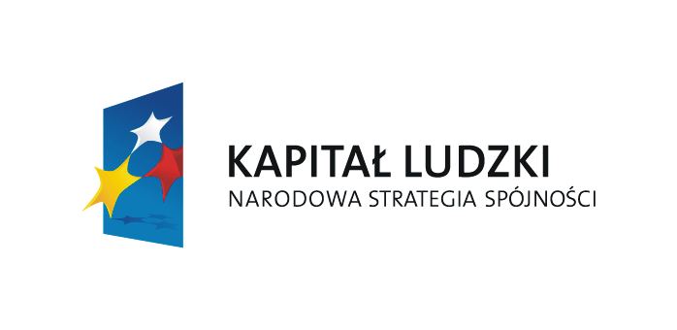


Pragniemy poinformować, iż Centrum Przedsiębiorczości SA w Woli w okresie od 01.11.2009r. do 28.02.2010r. będzie realizować Projekt „Obsługa komputera moją szansą na lepsze jutro w życiu zawodowym” w ramach Programu Operacyjnego Kapitał Ludzki: Priorytet VI Rynek pracy otwarty dla wszystkich; Działanie 6.3 Inicjatywy lokalne na rzecz podnoszenia poziomu aktywności zawodowej na obszarach wiejskich.

Głównym celem projektu jest podniesienie zdolności do zatrudnienia oraz mobilności przestrzennej i zawodowej niepracujących osób z terenu gminy Miedźna.

Do udziału w Projekcie zapraszamy:

Osoby bezrobotne (tj. zarejestrowane we właściwym Powiatowym Urzędzie Pracy, jako osoba bezrobotna w rozumieniu art. 2 ust 1 pkt 2 ustawy o promocji zatrudnienia) oraz nieaktywne zawodowo (tj. pozostające bez zatrudnienia, które jednocześnie nie zaliczają się do osób bezrobotnych) zamieszkujące teren gminy Miedźna.

W ramach Projektu oferujemy:

- Szkolenie "Komputer od podstaw"
obejmujące 78 godziny zajęć (6h/dzień), zakończone wydaniem zaświadczenia potwierdzającego zdobyte kwalifikacje, dzięki któremu przede wszystkim:
- uzyskasz fachową wiedzę w zakresie obsługi komputera tj. budowa komputera oraz urządzeń zewnętrznych, praca z plikami i folderami, MS Office itp.
- dowiesz się, jak sprawnie przygotować wniosek o dofinansowanie projektu inwestycyjnego i społecznego,

- warsztat "Internet i narzędzia IT w życiu zawodowym"
obejmujący 24 godziny zajęć (6h/dzień), na którym:
- nauczysz się, jak założyć pocztę elektroniczną oraz jak z niej korzystać,
- uzyskasz praktyczne wskazówki jak skutecznie wykorzystywać Internet do wykonywania i poszukiwania pracy

- indywidualne doradztwo zawodowe
obejmujące 4 godziny indywidualnych zajęć z doradcą zawodowym, podczas których m.in.:
- zdobędziesz fachową radę na temat dalszego rozwoju zawodowego,

Uczestnikom Projektu zapewniamy zwrot kosztów dojazdu, materiały szkoleniowe oraz catering

Udział w Projekcie jest BEZPŁATNY

Więcej informacji na temat Projektu oraz rekrutacji można uzyskać :


Centrum Przedsiębiorczości SA
43-225 Wola, ul. Przemysłowa 6
www.cpsa.com.pl

Osoby do kontaktu:
Monika Berzowska - tel. (032) 211-91-77 w.18
Barbara Goździk, Natalia Sosna - tel. (032) 211-91-77 w.20

Dokumenty rekrutacyjne będą dostępne początkiem listopada br. !
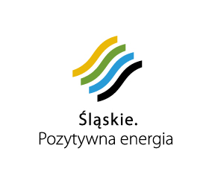
www.efs.gov.pl

Projekt współfinansowany jest ze środków Unii Europejskiej w ramach Europejskiego Funduszu Społecznego,
realizowany pod nadzorem Wojewódzkiego Urzędu Pracy w Katowicach www.wup-katowice.pl

